

**7. juli 2023**

**PRODUKTRESUMÉ**

**for**

**Ficoxil, tyggetabletter**

**0. D.SP.NR.**

31918

**1. VETERINÆRLÆGEMIDLETS NAVN**

Ficoxil

**2. KVALITATIV OG KVANTITATIV SAMMENSÆTNING**

|  |  |  |
| --- | --- | --- |
| Hver tablet indeholder: | **57 mg tablet** | **227 mg tablet** |
| **Aktivt stof:**  Firocoxib | 57 mg | 227 mg |
| **Hjælpestoffer:**  Rød jernoxid (E172)  Gul jernoxid (E172) | 0,131 mg  0,056 mg | 0,525 mg  0,225 mg |

Alle hjælpestoffer er anført under pkt. 6.1.

**3. LÆGEMIDDELFORM**

Tyggetabletter

Bikonvekse, rosafarvede, runde tabletter med en dobbelt rille på den ene side uden inskription.

Tabletterne kan deles i 2 eller 4 lige store dele.

**4. KLINISKE OPLYSNINGER**

**4.1 Dyrearter**

Hund.

**4.2 Terapeutiske indikationer**

Til lindring af smerte og betændelse i forbindelse med osteoarthritis hos hund.

Til lindring af postoperativ smerte og betændelse i forbindelse med bløddels-, knogle- og tandkirurgi hos hund.

**4.3 Kontraindikationer**

Bør ikke anvendes til drægtige eller diegivende tæver.

Bør ikke anvendes til dyr yngre end 10 uger eller under 3 kg legemsvægt.

Bør ikke anvendes til dyr med blødning i mavetarmkanalen, bloddyskrasi eller hæmorrhagiske lidelser.

Bør ikke anvendes samtidigt med kortikosteroider eller andre non-steroid antiinflammatoriske midler (NSAIDs).

Bør ikke anvendes i tilfælde af overfølsomhed over for det aktive stof eller over for et eller flere af hjælpestofferne.

**4.4 Særlige advarsler**

Ingen.

**4.5 Særlige forsigtighedsregler vedrørende brugen**

**Særlige forsigtighedsregler for dyret**

Da tabletterne er tilsat smag, bør de opbevares et sikkert sted udenfor dyrenes rækkevidde.

Den anbefalede dosis, som anvist i doseringsskemaet, bør ikke overskrides.

Brug hos meget unge dyr eller hos dyr med formodet eller bekræftet nedsættelse af nyre-, hjerte- eller lever-funktion kan være forbundet med øget risiko. Hvis sådan brug ikke kan undgås, bør disse hunde nøje overvåges af en dyrlæge.

Undgå brug hos dehydrerede, hypovolæmiske eller hypotensive dyr, da der kan være potentielt forøget risiko for nyretoksicitet. Undgå samtidig anvendelse af potentielt nyretoksiske stoffer.

Nøje overvågning af dyrlæge anbefales ved brug af produktet i tilfælde, hvor der er risiko for gastrointestinal blødning eller hos dyr, der tidligere har udvist NSAID-intolerance. Nyre- og/eller lever-lidelser er rapporteret i meget sjældne tilfælde, hos hunde, behandlet med anbefalet dosis. Det er muligt, at en andel af disse hunde har haft en subklinisk nyre- eller lever-lidelse forud for behandlingsstart. Derfor anbefales passende laboratorietests til fastsættelse af baseline renale og hepatiske biokemiske parametre forud for, og periodisk under, behandlingen.

Behandlingen bør afbrydes hvis nogle af følgende symptomer observeres: gentagen diarré, opkast, fækal okkult blødning, pludseligt vægttab, anorexi, sløvhed, fald i renale og hepatiske biokemiske parametre.

**Særlige forsigtighedsregler for personer, der administrerer lægemidlet**

Dette lægemiddel kan være skadeligt ved indtagelse ved hændeligt uheld.

For at forhindre børn fra at få adgang til lægemidlet, bør tabletterne gives til dyret og opbevares uden for børns syns- og rækkevidde. Halve eller kvarte tabletdele bør lægges tilbage i blisterpakningen, som lægges i yderkartonen.

Laboratoriestudier på rotter og kaniner har vist tegn på, at firocoxib kan have indvirkning på reproduktion og inducere føtale misdannelser. Gravide kvinder eller kvinder, der ønsker at blive gravide, bør håndtere dette lægemiddel med forsigtighed.

Vask hænder efter brug af lægemidlet.

I tilfælde af selvindgivelse af en eller flere tabletter ved hændeligt uheld skal der straks søges lægehjælp, og indlægssedlen eller etiketten bør vises til lægen.

**Andre forsigtighedsregler**

-

**4.6 Bivirkninger**

Opkastning og diarré er af og til iagttaget. Disse reaktioner er sædvanligvis forbigående og reversible, når behandlingen ophører. I meget sjældne tilfælde er der rapporteret renale eller hepatiske lidelser hos hunde efter behandling med den anbefalede dosis. I sjældne tilfælde er der rapporteret sygdomme i nervesystemet hos behandlede hunde.

Hvis bivirkninger, som opkastning, gentagen diarré, blod i fæces, pludseligt vægttab, nedsat ædelyst, sløvhed, ændring af renale eller hepatiske biokemiske værdier opstår, bør anvendelse af lægemidlet ophøre, og der bør søges råd hos en dyrlæge. Som for alle andre NSAID-præparater kan alvorlige bivirkninger forekomme, og disse kan i meget sjældne tilfælde være fatale.

Hyppigheden af bivirkninger er defineret som:

* Meget almindelig (flere end 1 ud af 10 behandlede dyr, der viser bivirkninger i løbet af en behandling)
* Almindelig (flere end 1, men færre end 10 dyr af 100 behandlede dyr)
* Ikke almindelig (flere end 1, men færre end 10 dyr af 1.000 behandlede dyr)
* Sjælden (flere end 1, men færre end 10 dyr ud af 10.000 behandlede dyr)
* Meget sjælden (færre end 1 dyr ud af 10.000 behandlede dyr, herunder isolerede rapporter)

**4.7 Drægtighed, diegivning eller æglægning**

Må ikke anvendes til drægtige og diegivende tæver.

Laboratorieundersøgelser af kaniner har påvist teratogene virkninger, føtal toksicitet og maternel toksicitet ved doser svarende til den anbefalede behandlingsdosis til hund.

**4.8 Interaktion med andre lægemidler og andre former for interaktion**

Forudgående behandling med andre antiinflammatoriske midler kan forårsage yderligere eller kraftigere bivirkninger og derfor bør en behandlingsfri periode på mindst 24 timer finde sted før behandling med dette lægemiddel igangsættes. Den behandlingsfri periode skal dog tage hensyn til de farmakokinetiske egenskaber for de tidligere anvendte lægemidler.

Lægemidlet må ikke indgives samtidigt med andre NSAIDs eller glukokortikosteroider. Gastrointestinal ulceration kan forværres af kortikosteroider hos dyr behandlet med NSAIDs.

Ved samtidig behandling med stoffer, der påvirker nyreflow såsom diuretika og ACE-hæmmere bør klinisk monitorering igangsættes. Samtidig behandling med potentielt nefrotoksiske lægemidler bør undgås da der kan være øget risiko for nyretoksicitet. Da anæstetika kan påvirke nyreperfusion bør parental væskebehandling under kirurgiske indgreb overvejes, for at nedsætte potentielle nyrerelaterede komplikationer ved perioperativ behandling med NSAIDS.

Samtidig brug af andre aktive stoffer med høj grad af proteinbinding kan konkurrere med firocoxib om binding og dermed føre til toksiske effekter.

**4.9 Dosering og indgivelsesmåde**

Oral anvendelse.

Slidgigt:

Indgiv 5 mg firocoxib pr. kg kropsvægt én gang daglig som angivet i tabellen nedenfor.

Behandlingens varighed vil afhænge af det observerede respons. Da feltstudier var begrænset til 90 dage, bør længere behandlingstid overvejes nøje, og den bør foregå under regelmæssig monitorering af dyrlægen.

Postoperativ smertelindring:

Indgiv 5 mg firocoxib pr. kg kropsvægt én gang daglig som angivet i tabellen nedenfor i op til 3 dage efter behov. Start cirka 2 timer inden operationen.

Efter ortopædkirurgi og afhængigt af det observerede respons kan behandling med den samme daglige doseringsplan fortsættes efter de første 3 dage, hvis det skønnes nødvendigt af dyrlægen.

Den følgende tabel er ment som en retningslinje til administration af veterinærlægemidlet i den anbefalede dosis.

|  |  |  |  |
| --- | --- | --- | --- |
| **Kropsvægt (kg)** | **Antal tabletter efter størrelse** | | **mg/kg interval** |
| **57 mg** | **227 mg** |
| 3,0 – 5,5 | ½ |  | 5,2 – 9,5 |
| 5,6 – 7,5 | ¾ |  | 5,7 – 7,6 |
| 7,6 – 10 | 1 eller ¼ | | 5,7 – 7,5 |
| 10,1 – 13 | 1 ¼ |  | 5,5 – 7,1 |
| 13,1 – 16 | 1 ½ |  | 5,3 – 6,5 |
| 16,1 – 18,5 | 1 ¾ |  | 5,4 – 6,2 |
| 18,6 – 22,5 |  | ½ | 5,0 – 6,1 |
| 22,6 – 34 |  | ¾ | 5,0 – 7,5 |
| 34,1 – 45 |  | 1 | 5,0 – 6,7 |
| 45,1 – 56 |  | 1 ¼ | 5,1 – 6,3 |
| 56,1 – 68 |  | 1 ½ | 5,0 – 6,1 |
| 68,1 – 79 |  | 1 ¾ | 5,0 – 5,8 |
| 79,1 – 90 |  | 2 | 5,0 – 5,7 |

 = ¼ tablet = ½ tablet = ¾ tablet = 1 tablet



Tabletterne kan deles i 2 eller 4 lige store dele, for at sikre korrekt dosering.

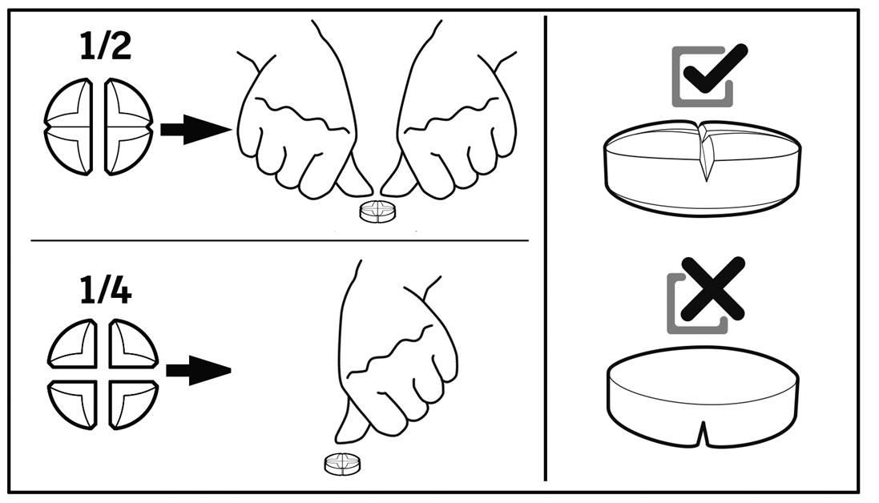

Tabletterne kan gives med eller uden mad.

**4.10 Overdosering**

Hunde, der var 10 uger gamle ved begyndelsen af behandlingen, blev behandlet med doser svarende til eller større end 25/mg/kg/dag (5 gange den anbefalede dosis) i 3 måneder, og følgende symptomer på toksicitet blev iagttaget: vægttab, nedsat ædelyst, ændringer i leveren (ophobning af fedtstof), hjerne (vakuolisering), duodenum (sår) og død. Ved doser svarende til eller større end 15 mg/kg/dag (3 gange den anbefalede dosis) i 6 måneder blev lignende kliniske symptomer observeret, skønt graden og hyppigheden var mindre, og duodenale sår ikke forekom.

I sikkerhedsundersøgelser for måldyret var kliniske symptomer på toksicitet reversible hos nogle hunde efter ophør af behandling.

Hunde, der var 7 måneder gamle ved begyndelsen af behandlingen, blev behandlet med doser større end eller svarende til 25/mg/kg/dag (5 gange den anbefalede dosis) i 6 måneder, og gastrointestinale bivirkninger, eksempelvis opkast, blev iagttaget.

Overdoseringsstudier blev ikke udført på dyr, der var over 14 måneder gamle.

Hvis der iagttages kliniske symptomer på overdosering, bør behandlingen ophøre.

**4.11 Tilbageholdelsestid**

Ikke relevant.

**5. FARMAKOLOGISKE EGENSKABER**

Farmakoterapeutisk gruppe: Anti-inflammatoriske og anti-rheumatiske produkter, non-steroider.

ATCvet-kode: QM 01 AH 90.

**5.1 Farmakodynamiske egenskaber**

Firocoxib er et non-steroidt antiinflammatorisk præparat (NSAID), der tilhører gruppen Coxib, som virker ved selektiv inhibition af den cyclooxygenase-2 (COX-2) – medierede prostaglandin syntese. Cyclooxygenase er ansvarlig for dannelsen af prostaglandiner. COX-2 er den isomer af enzymet, der er vist at blive induceret af proinflammatoriske stimuli og påstås at være primært ansvarlig for syntesen af prostanoide mediatorer for smerte, inflammation og feber. Coxib har således analgetiske, antiinflammatoriske og anti-pyretiske egenskaber. COX-2 menes også at være involveret i ovulation, implantation og lukningen af *ductus arteriosus* samt centralnervøse funktioner (induktion af feber, smerteopfattelse og kognitiv funktion). I *in vitro* blodprøver fra hund har firocoxib vist sig at være ca.

380 gange mere selektiv over for COX-2 end over for COX-1. Den koncentration af firocoxib, der kræves for at hæmme 50 % af COX-2 enzymet (i.e. IC50), er 0,16 (± 0,05) μM, hvorimod IC50 for COX-1 er 56 (± 7) μM.

**5.2 Farmakokinetiske egenskaber**

Efter oral administration hos hund i den anbefalede dosis på 5 mg/kg legemsvægt, absorberes firocoxib hurtigt og tiden til maksimal koncentration (Tmax) er 2,43 (± 1,04) timer. Den højeste koncentration (Cmax) er 1,11 (± 0,47) μg/ml, plasmakoncentration-tid kan udvise en bimodal fordeling med an potentiel enterohepatisk cyklus, arealet under kurven (AUC t-last) er 8,88 (± 3,66) μg x t/ml og oral biotilgængelighed er 36,9 (± 20,4) procent. Terminal halveringstid (t½) er 5,71 (± 1,51) timer (harmonisk gennemsnit 5,33 t). Ca. 96% firocoxib bindes til plasmaproteiner. Efter flere orale administrationer opnås "steady state" ved cirka den tredje daglige dosis.

Firocoxib metaboliseres primært ved dealkylering og glucoronisering i leveren. Elimination foregår fortrinsvis via galde og mavetarmkanal.

**5.3 Miljømæssige forhold**

-

**6. FARMACEUTISKE OPLYSNINGER**

**6.1 Hjælpestoffer**

Lactosemonohydrat

Povidon

Crospovidon

Croscarmellosenatrium

Silica, kolloid vandfri

Magnesiumstearat

Oksekødssmag

Rød jernoxid (E172)

Gul jernoxid (E172)

**6.2 Uforligeligheder**

Ikke relevant.

**6.3 Opbevaringstid**

I salgspakning: 4 år.

**6.4 Særlige opbevaringsforhold**

Dette veterinærlægemiddel kræver ingen særlige forholdsregler vedrørende opbevaringen.

Resterende dele af tabletter skal lægges tilbage i den åbne blisterpakning og gives inden for 7 dage.

**6.5 Emballage**

Blister af gennemsigtig PVDC-PE-PVC/aluminium eller blister af PVC-aluminium-OPA/aluminium.

Pakningsstørrelser:

* 1 kartonæske indeholdende 1 blisterpakning med 10 tabletter (10 tabletter).
* 1 kartonæske indeholdende 3 blisterpakninger med 10 tabletter (30 tabletter).
* 1 kartonæske indeholdende 6 blisterpakninger med 10 tabletter (60 tabletter).
* 1 kartonæske indeholdende 10 blisterpakninger med 10 tabletter (100 tabletter).
* 1 kartonæske indeholdende 18 blisterpakninger med 10 tabletter (180 tabletter).

Ikke alle pakningsstørrelser er nødvendigvis markedsført.

**6.6 Særlige forholdsregler ved bortskaffelse af rester af lægemidlet eller affald**

Ikke anvendte veterinærlægemidler samt affald heraf bør destrueres i henhold til lokale retningslinjer.

**7. INDEHAVER AF MARKEDSFØRINGSTILLADELSEN**

LIVISTO Int’l, S.L.

Av. Universitat Autònoma, 29

08290 Cerdanyola del Vallès (Barcelona)

Spanien

**Repræsentant**

Salfarm Danmark A/S

Nordager 19

6000 Kolding

**8. MARKEDSFØRINGSTILLADELSESNUMMER (NUMRE)**

57 mg: 63866

227 mg: 63867

**9. DATO FOR FØRSTE MARKEDSFØRINGSTILLADELSE**

6. oktober 2021

**10. DATO FOR ÆNDRING AF TEKSTEN**

7. juli 2023

**11. UDLEVERINGSBESTEMMELSE**

B